¿Qué parte del frasco llenan las semillas?
(parte 2)
- PROPÓSITOS Y EVIDENCIAS DE APRENDIZAJE
Competencias y capacidades | Desempeños (criterios de evaluación) | ¿Qué nos dará evidencia de aprendizaje?
Resuelve problemas de cantidad.  - Traduce situaciones a expresiones numéricas.  - Comunica su comprensión sobre los números y las operaciones.  - Usa estrategias y procedimientos de estimación y cálculo. | - Establece relaciones entre datos y acciones de dividir la unidad en partes iguales, y las transforma en expresiones numéricas (modelo) de fracciones (fracciones decimales).  - Expresa con diversas representaciones y lenguaje numérico (números, signos y expresiones verbales) su comprensión del valor posicional de decimales hasta el décimo.  - Emplea estrategias y procedimientos como estrategias heurísticas y estrategias de cálculo: amplificación y simplificación de fracciones (equivalentes). | Determina cuánto crecen las semillas en el proceso de germinación y calcula precios de venta haciendo uso de los decimales.  Escala de valoración
Enfoques transversales | Actitudes o acciones observables
Enfoque Ambiental | Docentes y estudiantes promueven estilos de vida saludables, en armonía con el ambiente, al cultivar y promover el consumo de germinados.

- PREPARACIÓN DE LA SESIÓN
¿Qué se debe hacer antes de la sesión? | ¿Qué recursos o materiales se utilizarán en la sesión?
- Alistar cartelitos de papel para cada grupo.  - Disponer de hojas reutilizables.  - Solicitar a la institución educativa al menos 3 cajas del material Tiras de fracciones.  - Tener a la mano el instrumento de evaluación para registrar los desempeños de los estudiantes (Anexo 2, sesión 8). | - Tiras de fracciones  - Hojas reutilizables  - Limpiatipo  - Cartelitos de papel

- MOMENTO DE LA SESIÓN
Inicio | Tiempo aproximado: 15 minutos
En grupo clase
- Saluda amablemente a los estudiantes y comenta que en la sesión anterior conocieron las fracciones decimales (denominador 10) y las expresiones decimales, a través de la cantidad de semillas o agua contenida en un frasco de germinación. Indica que hoy seguirán trabajando al respecto para comprender mejor los que sucede en este proceso.
- Plantea el siguiente problema:
Joel realizó la experiencia del germinado en frascos de vidrio, en 3 oportunidades. Obtuvo las siguientes cantidades de germinados en cada proceso:
- 1.ª vez: tres quintos de frasco.
- 2.ª vez: medio frasco.
- 3.ª vez: un frasco y medio.
¿Pueden expresar las cantidades dadas en decimales?

Familiarización con el problema
En grupo clase
- Pide que los estudiantes lean el problema y expresen de forma voluntaria lo que comprenden del mismo. Formula preguntas que los ayuden a determinar en qué consiste el reto que se les plantea, extraer del problema los datos necesarios para resolverlo y darse cuenta de cómo están expresados dichos datos; por ejemplo: ¿Qué debemos hacer con las cantidades?, ¿las cantidades están expresadas en decimales o en fracciones?, ¿son mayores o menores que la unidad? Es posible que algunas respuestas no puedan determinarlas en este momento, pero las tendrán en mente durante el proceso de resolución.
- Comunica el propósito de la sesión: “Hoy aprenderán a expresar cantidades mayores a la unidad, en expresiones decimales”.
- Comenta que durante el desarrollo de la sesión estarás atento/a a observar sus representaciones y las expresiones numéricas de las fracciones y de los decimales del problema.
- Elige, junto con el grupo clase, las normas de convivencia adecuadas para el desarrollo de la sesión y solicita el mayor esmero en su cumplimiento.

Desarrollo | Tiempo aproximado: 90 minutos
Búsqueda y ejecución de estrategias
En grupos pequeños
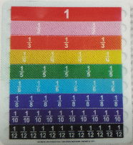
- Indica a los estudiantes que se organicen en equipos de trabajo para la resolución del problema. Pide que, entre los equipos, intercambien ideas sobre cómo pueden proceder para resolver el problema. Luego, entrega tres juegos del material Tiras de fracciones a cada equipo y pregunta: ¿Cómo puede ayudarlos este material?
- Posiblemente, iniciarán representando las fracciones con dicho material. Sugiéreles comenzar con las dos primeras fracciones del problema, pero es importante que ellos logren consensuar este acuerdo. Además, deberán organizarse dentro de sus grupos, de modo que todos manipulen los materiales.
- Se espera que los niños y las niñas no tengan problemas con la representación de las dos primeras fracciones, pero si los tuvieran, retroaliméntalos y logra que relacionen el denominador con la cantidad de partes en que se divide la unidad y el denominador con la cantidad de partes tomadas.
- En el caso de la última fracción, los estudiantes podrían tener algunas dudas. Haz un paréntesis en el trabajo en equipos y, con el grupo clase, dialoguen a partir de estas preguntas: ¿Qué significa “un frasco y medio”?, ¿estamos hablando de fracciones? Interactúa con ellos sobre la base de sus respuestas y oriéntalos a darse cuenta de qué significa un frasco lleno y el otro lleno hasta la mitad. Permite que revisen sus representaciones. Deberían obtener:
Cuando se trabaje con material concreto, orienta a los estudiantes a considerar la unidad como referencia.
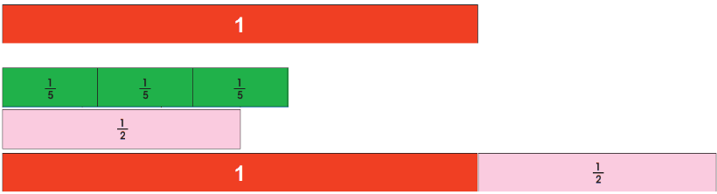
- De vuelta al trabajo en equipo, asegúrate de que todos los integrantes observen las representaciones y estén de acuerdo con esta. Si no fuera así, pide que se apoyen y se expliquen mutuamente, para lograr el consenso. Complementa si es necesario.
- Indica que vayan escribiendo en cartelitos las fracciones representadas y las peguen con limpiatipo sobre la mesa, al lado de su representación concreta. Para el caso de la última fracción, solicita que ensayen cómo se escribiría. Solo deben explicar por qué creen que se escribe así. Más adelante los podrás corregir.
- Los estudiantes que escriban correctamente las fracciones obtendrán lo siguiente:
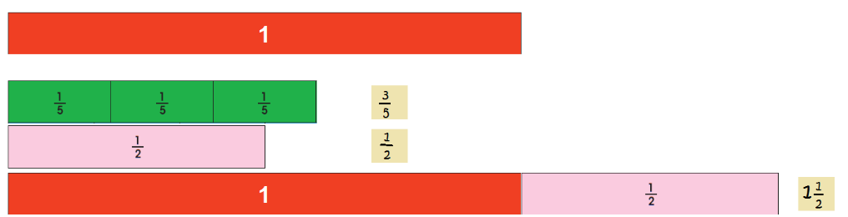
- Pide que continúen con lo que el problema les plantea: expresar en decimales cada una de las representaciones realizadas. Para ayudarlos, recuérdales el trabajo realizado en la sesión anterior y plantea preguntas como estas: ¿Qué tipo de fracción debemos tener para expresar decimales?, ¿en cuántas partes hay que dividir la unidad para tener décimos?, ¿qué podemos hacer?, ¿qué piezas del material concreto les pueden servir?
- Los estudiantes deberán hallar equivalencias entre las fracciones representadas y las fracciones decimales; para ello, superpondrán las piezas de $\frac{1}{10}$ del material concreto y escribirán nuevamente las fracciones decimales equivalentes al costado. Por ejemplo:
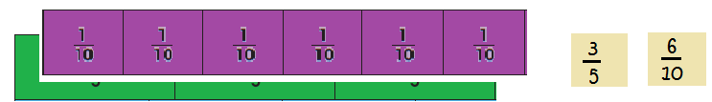
- Cuando les corresponda trabajar con “un frasco y medio”, es decir, con una unidad y media, orienta a los grupos precisando que los décimos son partes de la unidad y, en este caso, tienen una unidad entera que debe quedar como está. Entonces, solo encontramos equivalencias de la fracción, es decir, de ½. Si lo hacen correctamente, obtendrán lo siguiente:
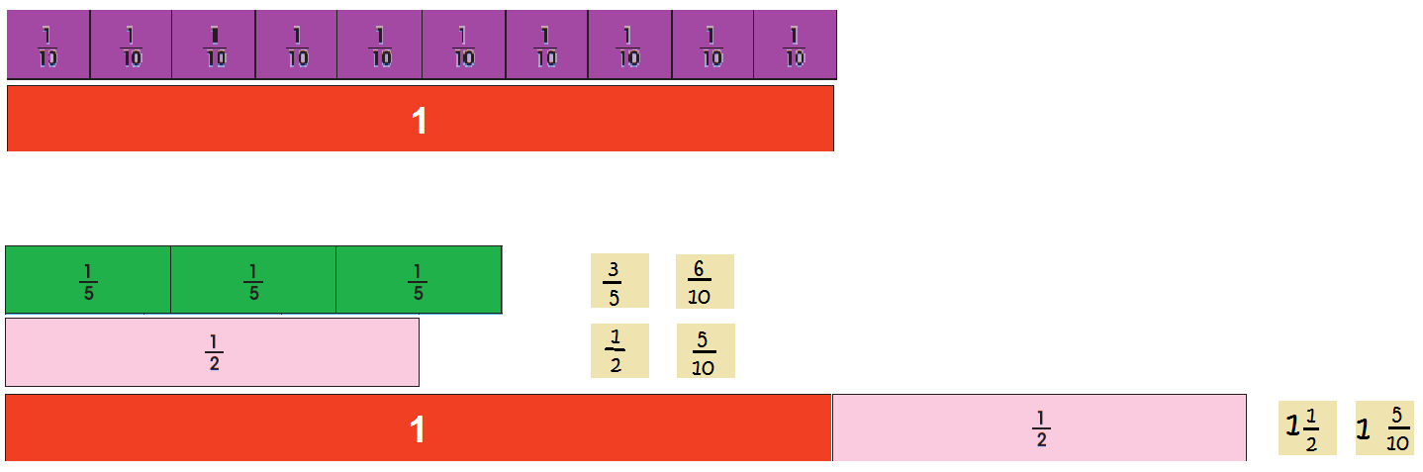
- Vuelve a lo que el problema plantea y comunica que deben escribir las expresiones decimales de las fracciones que han representado. Indica que escriban los decimales en otros carteles; no importa si se equivocan, pues ya tendrán oportunidad de corregir. Una vez hecho esto, pueden voltear las piezas del material.

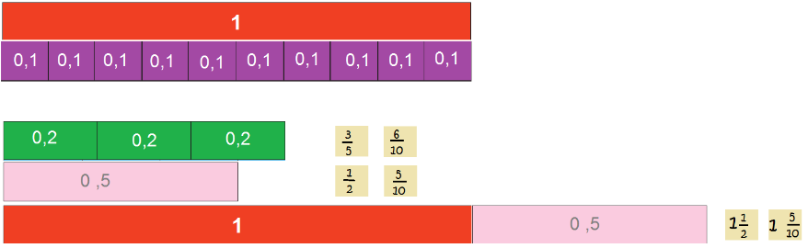
- Acompaña a cada grupo para que logre encontrar las relaciones entre las fracciones representadas, los decimales escritos y los decimales que aparecen en el reverso de las piezas. Pregunta: ¿A cuántos décimos equivale 3/5?, ¿a cuántos décimos equivale 1/5?, ¿a cuántos décimos equivale 1/2?, ¿cómo se escribirá el decimal para una unidad y media?
- Escucha sus respuestas y observa sus expresiones decimales, a fin de registrar sus avances en el instrumento de evaluación que preparaste.
- Pide que dibujen sus representaciones con el material concreto, en sus cuadernos. Escribirán las fracciones más adelante.

Socialización de las representaciones
En grupo clase
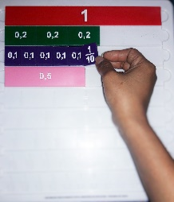
- Elige a dos o tres grupos para que muestren sus representaciones sobre el tablero del material Tiras de fracciones. Deberán ensayar cómo las explicarán. Además, sobre una hoja reutilizable, expondrán los decimales que escribieron y los irán mostrando junto con sus representaciones.
- Durante las presentaciones, pon especial énfasis en los decimales escritos y en las relaciones entre las fracciones y los decimales que se observan. Puedes formular preguntas como estas: ¿Cuántos décimos hay en una unidad?, ¿cuántos décimos hay en la mitad?, ¿a qué decimal corresponde un medio? Realiza preguntas similares para 1/5, 2/5 y 3/5.
- Fomenta la participación de todos preguntando si están de acuerdo o no con lo presentado por cada grupo, si tienen otra forma de resolución o si encuentran una relación que no se evidenció.

Reflexión y formalización
- Concluidas las presentaciones, revisa lo que desarrollaron los estudiantes, a partir de las siguientes interrogantes: ¿Todos hallaron las fracciones decimales?, ¿coincidieron?, ¿en cuáles tuvieron diferencias? Escribe las fracciones en la pizarra y sus equivalencias, con la participación de algunos/as voluntarios/as. Agrega otras fracciones que se mostraron en las representaciones.
- Mientras escribes las equivalencias, muestra las representaciones en la bandeja del material Tiras de fracciones. Es importante que menciones que siempre una unidad tiene 10 décimos y que media unidad tiene 5 décimos. Haz una mención especial sobre las fracciones mixtas y qué significan, así como el decimal cuya unidad no es 0.
Para expresar una fracción cualquiera como número decimal, se debe encontrar su fracción decimal equivalente.

Tres quintos de frasco $\frac{3}{5}$ = $\frac{6}{10}$ = 0,6

Medio frasco $\frac{1}{2}$ = $\frac{5}{10}$ = 0,5

Un frasco y medio 1 $\frac{1}{2}$ = 1 $\frac{5}{10}$ = 1,5
Fracciones mixtas

Otras fracciones:

Un quinto $\frac{1}{5}$ = $\frac{2}{10}$ = 0,2

Dos quintos $\frac{2}{5}$ = $\frac{4}{10}$ = 0,4

- Para cada equivalencia, pregunta: ¿Qué significa 0,6? Se espera que los estudiantes respondan que se ha tomado 6 de las 10 partes en que se dividió la unidad. También, consulta: ¿Qué decimales son menores que la unidad y cuáles mayores? A partir de esto, explica el decimal 1,5:

0,6
0 unidades
6 décimos
y
1,5
1 unidad
5 décimos
y

- Pide que todos copien las equivalencias en sus cuadernos, al lado de la representación gráfica que realizaron. Con eso, estarán dando respuesta al problema.

Plantea otros problemas
- Comenta que es posible representar los decimales en una recta numérica. Presenta una recta vacía e indica a los estudiantes que la completen con las fracciones decimales y los números decimales. Oriéntalos para que puedan llegar a lo siguiente:
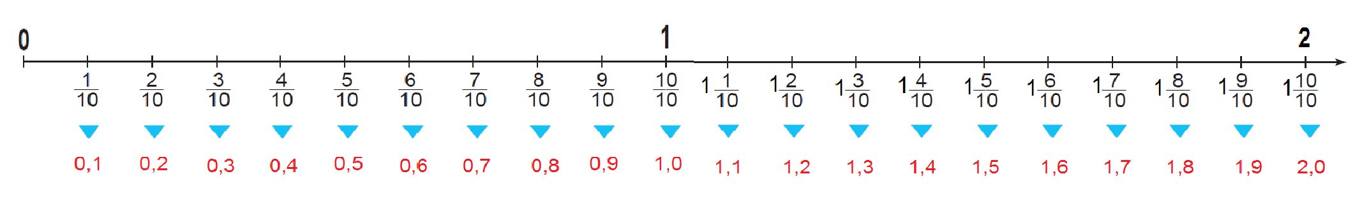

Cierre | Tiempo aproximado: 15 minutos

- Dialoga con los niños y las niñas sobre lo aprendido en la sesión de hoy. Pregúntales: ¿Qué aprendieron hoy?, ¿cómo lo aprendieron? Se espera que expresen que para convertir una fracción a un decimal, se debe dividir en 10 partes la unidad y encontrar fracciones decimales. También, que en los números decimales se escriben las unidades completas a la izquierda de la coma y los décimos a la derecha de esta.
- Retoma el propósito de la sesión y consulta cómo se sienten respecto de lo aprendido: ¿Les resultó sencillo resolver el problema?, ¿en qué tuvieron dificultades?, ¿hay algo que no comprendieron bien? Anota sus respuestas para que tomes acciones en las próximas sesiones.

- REFLEXIONES SOBRE EL APRENDIZAJE
- ¿Qué avances tuvieron los estudiantes?
- ¿Qué dificultades tuvieron los estudiantes?
- ¿Qué aprendizajes debo reforzar en la siguiente sesión?
- ¿Qué actividades, estrategias y materiales funcionaron y cuáles no?

